Instituto Modelo del Sur Examen Matemática 1 año (mia)
- Hallar la longitud de los lados y el área del triángulo, sabiendo que su perímetro es 100 cm
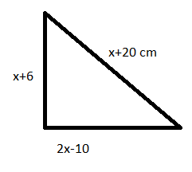
- Hallar mcm y DCM entre 200 y 180
- Hallar x
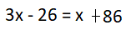
- Completa la tabla para que se trate de dos magnitudes directamente proporcionales.
x | 4 | 2 |  | 1
y | 16 |  | 20
- Completa:
Todo número elevado a cero es………………
la raíz cuadrada de uno es……………………
La raíz cuadrada de 9 es………………………..
- Ubicar en el eje cartesiano p=(3;6) q=(0;5) r=(2;4)
- Explicar por qué el 7 es número primo
- Dar dos múltiplos y dos divisores de 208
- Dado el número 203010 decir si es divisible por 6, 3, 9 y 10. Justifica
- Dar 5 fracciones equivalentes a la dada
